Γιατί κατασκευές και τεχνικές ανεπικαιρότητας και όχι ανεπίκαιρες; Διότι αν ήταν τώρα πια ανεπίκαιρες, κάποτε στο παρελθόν θα είχαν υπάρξει επίκαιρες. Όμως κάτι τέτοιο ουδέποτε συνέβη. Καμία από τις κατασκευές μου δεν έρχονται να καλύψουν κάποιο καινό το οποίο υπάρχει στην αγορά. Σαν να μην φτάνει αυτό φαντάζουν αλλοτινές. Φαντάζουν να ανήκουν σε κάποια άλλη εποχή κατά κανόνα του παρελθόντος. Ή ακόμα χειρότερα, εκτός τόπου και χρόνου. Παραδείγματος χάριν. Την πρώτη κιόλας νύχτα που χρησιμοποίησα το πρώτο τηλεσκόπιο μου, διαπίστωσα ότι είναι πολύ δύσκολο να σημαδέψω τα αστέρια. Η επόμενη νύχτα λοιπόν με βρήκε αντί να έχω ένα σύγχρονο 1Χ ερευνητή, να έχω μία ξύλινη διόπτρα δικής μου κατασκευής και επινόησης. Έχουν περάσει από τότε πάνω από 12 χρόνια και χρησιμοποιώ 4 τηλεσκόπια. Όλα ακόμα και σήμερα έχουν πάνω από μία ξύλινη διόπτρα. Έφτιαξα και μία ακόμα η οποία δεν κάνει σε κανένα από τα τηλεσκόπια μου. Την έφτιαξα για τα μέτρα του 9,25 καταδιοπτρηκού σωλήνα της Celestron, και τέτοιο τηλεσκόπιο δεν έχω. Και τότε γιατί την έφτιαξες; Θα με ρωτήσετε.<< Διότι αυτό είναι το όνειρό μου. Θέλω πάρα πολύ κάποτε να αποκτήσω αυτό το τηλεσκόπιο. Και επειδή πλέων ορατά, η υλοποίηση του σχεδίου ανήκει σε κάποιο αβέβαιο κι απώτατο μέλλον, την κατασκεύασα.>> Ναι από την δεύτερη κιόλας νύχτας της ερασιτεχνικής παρατηρησιακής καριέρας, βολεύτηκα τόσο πολύ από την ευκολία που μου πρόσφερε η χρήση της διόπτρας μου, που δεν αισθάνθηκα πότε την ανάγκη να έχω κάτι άλλο για να σημαδεύω τα αστέρια.
Κατασκευές και τεχνικές ανεπικαιρότητας λοιπόν, φτιαγμένες από τα ερασιτεχνικά μας χέρια, οι οποίες μέσα από την εγγενή αδυναμία πού τις χαρακτηρίζει ,να είναι έστω και για λίγο καιρό επίκαιρες, σε δύσκολους και σκοτεινούς καιρούς, από μόνες τους και δίχως την φροντίδα κανενός, υψώνουν το γραφικό τους ανάστημα και αναδεικνύονται σε διαχρονικές.

ΞΥΛΙΝΕΣ ΔΙΟΠΤΡΕΣ

Ξεκινάω την παρουσίαση μερικών κατασκευών από τις ξύλινες διόπτρες, όχι μόνο γιατί αυτές έμελε να είναι τα πρώτα αντικείμενα που κατασκεύασα, αλλά γιατί το συγκεκριμένο αντικείμενο, μου δίνεται η ευκαιρία να το αφιερώσω στους φίλους μας, που τώρα ξεκινούν.
Ναι φίλοι μας είναι πολύ δύσκολο χωρίς να έχουμε κάτι τι, απευθείας να βάλουμε ένα αστέρι μέσα στο οπτικό πεδίο του ερευνητή. Και σαν να μην φτάνει αυτό, ο ερευνητής τα αστέρια τα δείχνει πολύ πιο φωτεινά από τα μάτια μας, μεγαλώνει τις αποστάσεις που τα χωρίζουν, και δείχνει το πάνω κάτω και το ανατολικά δυτικά. Αμφιβολία μας διακατέχει. <<Μά όντος το σημάδεψα ή είναι άλλο;>>
Όποιος θέλει να ανακαλύψει τα τηλεσκοπικά αντικείμενα του νυχτερινού ουρανού, χωρίς να κάνει χρήσει GOTO προγράμματα, πρέπει να εφοδιάσει το σύστημα του και με ένα επί πλέων εργαλείο με το οποίο εύκολα και γρήγορα να μπορεί να σημαδέψει τα αστέρια. Συνήθως αυτό το εργαλείο δεν υπάρχει στον στάνταρ εξοπλισμό του σετ το οποίο μας πούλησαν, ή αν υπάρχει αυτό γίνετε σε βάρος ενός σωστού ερευνητή, εργαλείο εξ ίσου απαραίτητο για την λειτουργία του συστήματος μας. Όπως και να έχει το πράγμα, ο επίδοξος νέος ερασιτέχνης αστρονόμος, με τα πρώτα του αυτά βήματα εθίζετε, εκτός από την τέρψη της παρατήρησης και στην τέρψη της αναβάθμισης. Τέρψη γλυκιά, πού ουδείς τώρα εκ των βετεράνων, όσο κι αν προσπαθεί, δεν μπορεί να της αντισταθεί. Ακόμα κι ο πιο χαλύβδινος χαρακτήρας θα έρθει η στιγμή που θα τσακίσει και θα ενδώσει.
Ερευνητές 1Χ υπάρχουν πάρα πολλοί, και μάλιστα αρκετοί έναντι πραγματικά ενός ευτελούς ποσού και επειδή ως κατασκευές είναι απλούστατες δεν τίθεται θέμα να μας τύχει κάτι το οποίο δεν θα δουλεύει. Όλοι δουλεύουν ικανοποιητικά ως ένα βαθμό.
Μέσα στους 1Χ ερευνητές του εμπορείου υπάρχουν και οι ερασιτεχνικές κατασκευές. Απίστευτο το τι επινοήσεις έχουν υπάρξει. Μία από αυτές είναι και οι δικές μου ξύλινες κατασκευές. <<Μα θα μου Πίτε πάει μία ξύλινη διόπτρα πάνω σε ένα σύγχρονο ερασιτεχνικό τηλεσκόπιο;>> Μην περιμένετε φυσικά απάντηση. Το θέμα είναι θέμα καθαρά θέμα αισθητικής, κατ’ επέκταση υποκειμενικό. Το μόνο που μπορώ να πω, και αυτό πάντα στην σφαίρα του υποκειμενικού, είναι ότι και μόνο η γνώση, ότι οι ξύλινες διόπτρες έρχονται μέσα από τα βάθη των χιλιετιών, και ότι οι πρόγονοι, ξύλινες διόπτρες ύψωσαν και χαρτογράφησαν τον νυχτερινό ουρανό, αυτό από μόνο του για μένα είναι αρκετό, ώστε δίχως κανένα απόλυτος ενδοιασμό, να βάλω μία τέτοια ξύλινη διόπτρα πάνω σε ένα σύγχρονο οπτικό σωλήνα, ο οποίος είναι κατασκευασμένος από ανθρακονήματα, εμποτισμένα μέσα σε εποξικές ρητίνες.
Επίσης βρίσκω στο ξύλο, μία υλη εφήμερη και σπάνια μέσα στο τεράστιο και αχανές σύμπαν των γαλαξιών. Και ότι σε ολόκληρο το ηλιακό μας σύστημα, υπαρκτή, μόνο στην Γη.
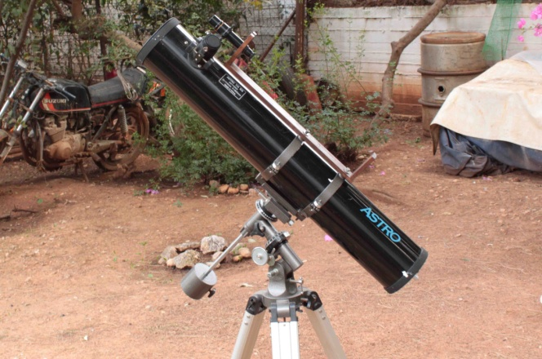Εικόνα 1
Στην φωτογραφία βλέπουμε το πρώτο τηλεσκόπιο μου να φοράει την τελευταία ξύλινη διόπτρα πού κατασκεύασα για αυτό.
Μία τέτοια ξύλινη διόπτρα προσαρμόζετε πάρα πολύ εύκολα πάνω στο τηλεσκόπιο διότι βιδώνει πάνω στα στεφάνια συγκράτησης του οπτικού σωλήνα, είτε αυτός είναι Νευτώνειος είτε είναι διαθλαστικός. Το μόνο που χρειάζεται να προμηθευτεί κάποιος είναι μία ακόμα βίδα των 6 χιλιοστών. Προσοχή όμως πρέπει να προσέξει το σπείρωμα. Πλέων πωλούνται βίδες που το σπείρωμα τους είναι προσαρμοσμένα στο μετρικό Ευρωπαϊκό σύστημα. Χιλιοστά, ή υποδιαίρεση του χιλιοστού ανά μία περιστροφή της βίδας. Η συγκεκριμένη όμως βίδα επειδή είναι κατασκευασμένη να συγκρατεί μεταξύ και άλλων και φωτογραφική μηχανή δεν έχει τέτοιο σπείρωμα. Όταν λοιπόν πάτε να την αγοράσετε πάρτε μαζί σας την μία πού ούτος ή άλλως έχουν επάνω στο ένα από τα δύο στεφάνια και αγοράστε μία με το ίδιο σπείρωμα. Κατά τα άλλα τα υλικά που χιάζεστε είναι ένα ξυλάκι πάχους ανάμεσα στα 6 με 10 χιλιοστά, πλάτους 33 χιλιοστά και μήκος ικανό να αποδώσει το σύνολο της κατασκευής το οποίο αποτελείται από δύο κοντά ξυλάκια που φέρουν τις τρύπες σκόπευσης (120 χιλιοστά το κάθε ένα) και ένα ακόμα το στέλεχος του οποίου το μήκος κυμαίνεται μεταξύ 40 και 60 εκατοστών του μέτρου ανάλογα με την κατασκευή. Θα χρειαστείτε και 4 νοβοπανόβιδες πάχους 3,5 χιλιοστά και μήκους 35 με 40 χιλιοστά του μέτρου.

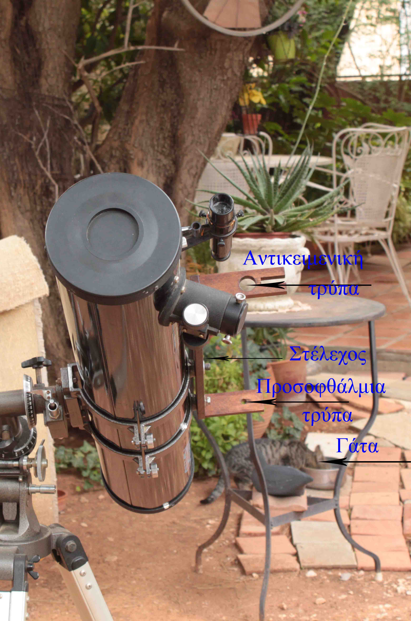
Σε αυτή την φωτογραφία με μπλε γράμματα έχω σημειώσει τα τρία ξυλάκια πού αποτελούν την διόπτρα. Από εδώ και στο εξής θα κάνουνε την εξής σύμβαση. Το μπροστινό ξυλάκι με την μεγάλη τρύπα θα το λέμε αντικειμενικό την δε τρύπα αντικειμενική και αυτή. Το πίσω ξυλάκι προσοφθάλμιο και το πηχάκι πάνω στο οποίο είναι προσαρμοσμένα τα δύο πρώτα στέλεχος. Πιο πάνω έγραψα ότι το μήκος στα δύο μικρά ξυλάκια είναι 120 χιλιοστά. Έτσι λοιπόν τώρα λέμε ότι το προσοφθάλμιο και αντικειμενικό ξυλάκι έχουν μήκος 120 χιλιοστά τα κάθε ένα. Το στέλεχος πρέπει να έχει μήκος από 40 εκατοστά και πάνω. (Συνήθως γίνονται 40> <60 εκατοστά.) Εγώ έχω φτιάξει και μία για το νευτώνειο μου πού έχει μήκος 73 εκατοστά. Πως τώρα προέκυψαν τα μέτρα; Στο προσοφθάλμιο και αντικειμενικό ξυλάκι εάν τα κέντρα από τις τρύπες είναι χαμηλότερα από 80 χιλιοστά, τότε έρχεται κάποια στιγμή, που το πρόσωπό μου ακουμπά στον σωλήνα του τηλεσκόπιου και δεν επιτρέπει στο μάτι μου να ευθυγραμμιστεί σωστά. Οι πρώτες που έφτιαξα είχαν πιο κοντά ξυλάκια και πάθαινα αυτό το πράγμα. Σιγά-σιγά άρχισα να αυξάνω το μήκος τους και σταμάτησα στα 120 χιλιοστά με κέντρο στις τρύπες τα 80.(Κοιτάξτε και τον ερευνητή σας, πόσο πολύ ψηλά είναι τοποθετημένος από το σωλήνα.) Έρχομαι τώρα στο στέλεχος το οποίο πρέπει να είναι από 40 εκατοστά και μακρύτερο. Οι πρώτες που έφτιαχνα είχαν μήκος μέχρι 40 εκατοστά. Παίζανε ανάμεσα στο 30 με 40 εκατοστά. Κάποια στιγμή αναγκάστηκα να φτιάξω μία 50 εκατοστά επειδή άλλαξα θέση στο προσοφθάλμιο του τηλεσκοπίου. (Νευτώνειο + ισημερινή στήριξη = μία διαρκής αναζήτηση της βέλτιστης θέσης που αυτό προσαρμόζει πάνω στην στήριξη.) Με την παλιά τώρα που ήταν κοντή , έμπαινε το αντικειμενικό ξυλάκι κοντά στον ερευνητή και με ενοχλούσε. Έφτιαξα λοιπόν μία μακρύτερη και εκτός του ότι έλυσα το πρόβλημα με τον ερευνητή, κατάπληκτος διαπίστωσα ότι με την καινούργια, που η μόνη διαφορά που είχε ήταν απλώς πιο μακριά, μπορούσα να σημαδεύω, αμυδρότερα αστέρια από ότι με την παλιά!!!

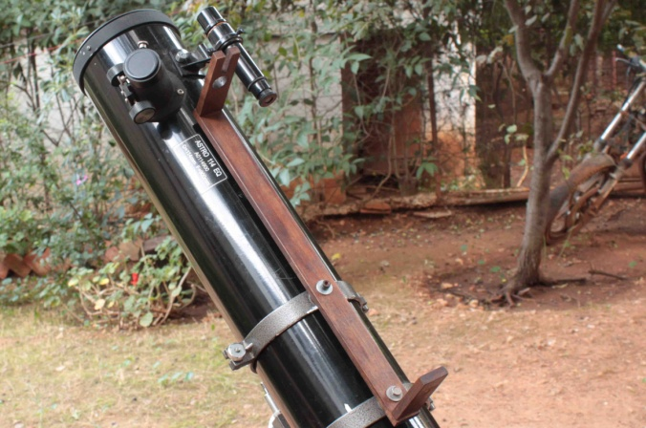
Εικόνα 3
Σε αυτή την εικόνα φαίνονται πώς προκύπτουν τα μέτρα για μια οριακά κοντή διόπτρα. Έστησα το τηλεσκόπιο ανοίγοντας το τρίποδο στο ύψος που το χρησιμοποιώ και το έβαλα να σημαδεύει στον ζενίθ. Γονάτισα στο ένα πόδι και είδα ότι το μάτι μου φτάνει άνετα στο ύψος του κάτω στεφανιού. Άρα το προσοφθάλμιο ξυλάκι εκεί πρέπει να είναι, διότι αν είναι πιο χαμηλά η θέση σκόπευσης θα γίνει εξαιρετικά άβολη.
Προσέξτε τώρα πού βρίσκετε το αντικειμενικό ξυλάκι. Περνά το προσοφθάλμιο του ερευνητή. Διότι ( την έχω πάθει) αν ήταν πιο κοντό θα ενοχλούσε έως δεν θα μου επέτρεπε να δω από τον ερευνητή του τηλεσκοπίου. Με αυτή την λογική προέκυψε το μήκος της συγκεκριμένης διόπτρας.
Με παρόμοια λογική προκύπτει το μήκος στα διαθλάστηκα. Αυτά πρέπει να στηθούν και πάνω τους να βάλουμε τον ερευνητή το διαγώνιο τον μπαρλοου αν έχουμε και χρησιμοποιούμε, και ένα ογκώδες προσοφθάλμιο. Πρέπει τώρα να βάλουμε το κεφάλι μας, στον λήγω χώρο που απομένει ανάμεσα στον ερευνητή και το προσοφθάλμιο του τηλεσκοπίου. Από εκεί θα ξεκινά το πίσω μέρος της διόπτρας μας.
Επόμενος το μήκος που θα έχει το αρχικό πηχάκι που πρέπει να προμηθευτούμε είναι. 12+12 εκατοστά για το αντικειμενικό και προσοφθάλμιο ξυλάκι + το μήκος που θα προκύψει για το στέλεχος από την παραπάνω διερεύνηση που κάναμε. Καλό είναι παντός το στέλεχος να έχει μήκος μεγαλύτερο των 40 εκατοστών.
Από τι ξύλο πρέπει να κατασκευάζετε μία διόπτρα; Από οποιοδήποτε ξύλο. Όλα κάνουν. Αυτό που μετράει περισσότερο είναι το πηχάκι αυτό, να είναι πολύ καιρό κομμένο στις περίπου διαστάσεις του. (της διατομής του! Όχι του μήκους του). Αν χρησιμοποιήσουμε πεύκο ή έλατο, καλό είναι το κομματάκι αυτό να μην έχει ρόζους. Κορυφαία ξύλα για αυτού του είδους τις κατασκευές, είναι η άγρια ελληνική οξιά, όταν αυτή είναι πολλά χρόνια υλοτομημένη, η δρυς, η καστανιά. Από εξωτική ξυλεία το τικ το ηρόκο, το μαόνι και άλλα. Στην περίπτωση πού δεν βρίσκετε κάποιο μασίφ πηχάκι κάνει το κόντρα πλακέ θαλάσσης. Νοβοπάν ή ΜDF δεν κάνουν. Παντός παλιά ξύλα από ψευδοροφές (ραμποτε) δίνουν πολύ καλής ποιότητας τέτοια πηχάκια διότι το ξύλο τους έχει αδρανοποιηθεί.
Κατασκευή διόπτρας.
Προμηθευόμαστε το αρχικό πηχάκι έτοιμο και πλανισμένο ούτως ώστε η διατομή του να γίνει 33 χιλιοστά επί 6> <10 χιλιοστά και μήκος λήγω πιο μακρύ από αυτό που χιαζόμαστε. Αν δεν βρείτε πηχάκι όπως είπαμε κάνει και το κόντρα πλακέ θαλάσσης. Πηγαίνετε εκεί που κόβονται ξύλα στα μέτρα σας, και πέστε τους να σας κόψουν από ένα κόντρα πλακέ, 8 με 10 χιλιοστά πάχος, μία λουρίδα 33 πλάτος και μήκος λήγω πιο μακρύ από αυτό που υπολογίσατε.
Από το αρχικό αυτό πηχάκι κόβουμε τα δύο κομμάτια των 120 χιλιοστών. Φροντίζουμε το κόψιμο αυτό να γίνει όσο το δυνατόν καλύτερα. Δεν πρέπει να υπάρχουν πριονιές στην τομή και όταν κοπούν να έχουν ακριβώς το ίδιο μήκος. Όταν τα βάλουμε το ένα επάνω στο άλλο να μοιάζουν ότι είναι ένα ξυλάκι με το διπλάσιο πάχος και όχι δύο. Αυτό μας βοηθά πολύ. Το καλύτερο μηχάνημα είναι δισκοπρίονο με καλό δίσκο κοπής. Τώρα στο ένα μετράμε από την μία πλευρά 80 χιλιοστά μήκος και τραβάμε μία μολυβιά. Στο μέσον της μολυβιάς με την μύτη από ένα τρυπάνι για καμβήλιες κάνουμε ένα λακκάκι μία πονταρισιά. Εν συνεχεία βάζουμε τα δύο αυτά ξυλάκια το ένα επάνω στο άλλο και τα σφίγγουμε με ένα σφικτήρα ή μέγγενη. Φροντίζουμε η μία πλευρά από τα ξυλάκια να έρχεται πρόσκοπο με την αντίστοιχη του άλλου. Σαν αυτά τα δύο ξυλάκια να είναι ένα με το διπλάσιο πάχος και όχι δύο.
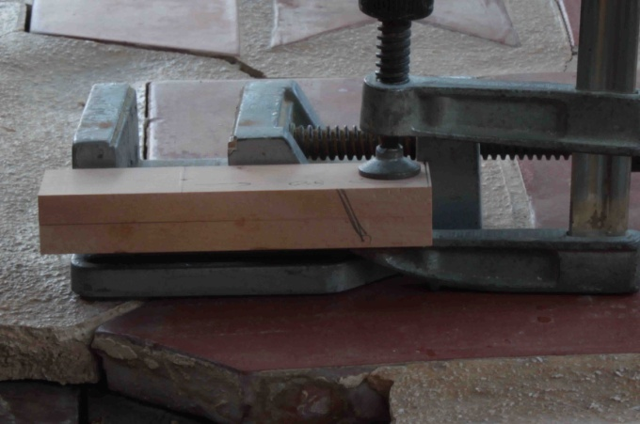
Εικόνα 4 Θεμελιακή εικόνα
Στην παραπάνω εικόνα φαίνονται τα δύο ξυλάκια το ένα επάνω στο άλλο με την μολυβιά η οποία απέχει 80 χιλιοστά από την κάτω πλευρά . Από αυτήν που τα συγκρατεί το νταβίδι. Στο μέσον της μολυβιάς ένα μικρό λακκάκι, η πονταρισιά. Αυτό θα είναι το κέντρο όπου θα ανοιχτούν οι τρύπες. Επίσης βλέπουμε ότι στο πλάι τα ξυλάκια σημειώθηκαν με δύο μολυβιές. Και αυτό να το κάνετε. Το γιατί θα το δούμε παρακάτω.
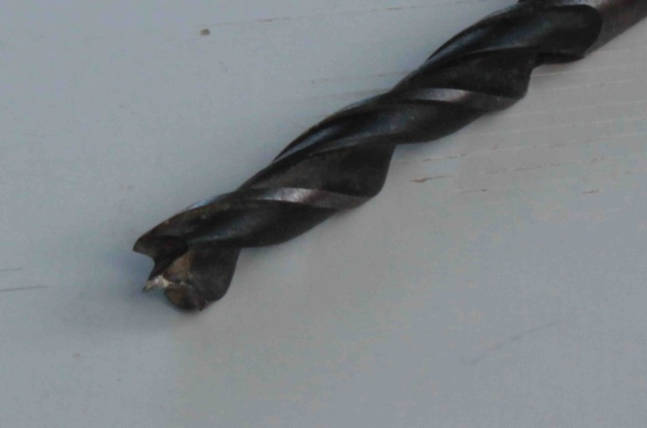 Εικόνα 5
Με αυτά τα τρυπάνια μπορούμε να ανοίξουμε τρύπες ακριβείας και στην διάμετρο και στον χώρο πάνω στα ξύλα. Πολλοί τα λένε και καβηλιοτρύπανα μιας και είναι τα καλύτερα αν κάποιος θέλει να βάλει καμβήλιες.
Καθώς τα ξύλα είναι δεμένα μεταξύ τους, χρησιμοποιούμε ένα τέτοιο τρυπάνι διαμέτρου 8 χιλιοστών για να ανοίξουμε την προσοφθάλμια τρύπα. Τώρα θα μου πείτε ότι ξέρουμε ότι η μέγιστη διαστολή της κόρης του ανθρώπινου ματιού είναι 7 χιλιοστά, και αυτή όταν είναι μικρότερος σε ηλικία μέχρι 30 χρονών, εμείς γιατί να βάλουμε 8 χιλιοστά αντί 7 ή 6 χιλιοστά;
Διότι αν τρυπήσουμε κάτι λεπτό όσο το πάχος από ένα χαρτί με 7 χιλιοστά και το βάλουμε κοντά στο μάτι μας και δούμε τα αστέρια δεν υπάρχει διαφορά φωτεινότητας. Αν όμως με 7 χιλιοστά τρυπανάκι τρυπήσουμε κάτι που έχει 8 με 10 χιλιοστά πάχος υπάρχει διαφορά φωτεινότητας. Γίνετε κοντός σωλήνας και όχι τρύπα και βλέπουμε τα αστέρια αισθητά πιο αμυδρά. Αν όμως αυτό το τρυπήσουμε με 8 χιλιοστά δεν υπάρχει διαφορά φωτεινότητας.
Έτσι λοιπόν με 8 χιλιοστά τρυπάνι κάνουμε την προσοφθάλμια τρύπα. ΠΡΟΣΟΧΗ!!! Επειδή έχουμε τοποθετήσει το ένα ξυλάκι πάνω στο άλλο δεν πιάνουμε το τρυπάνι να διαπεράσουμε το πάχος που έχουν και τα δύο ξύλα, αλλά ΜΟΝΟ ΤΟ ΕΝΑ + 1 χιλιοστό βάθος!!! Τρυπάμε μόνο το ένα, το επάνω και στο κάτω μένει το σημάδι του κέντρου όπου θα ανοιχτεί η αντικειμενική μεγαλύτερης διαμέτρου τρύπας.
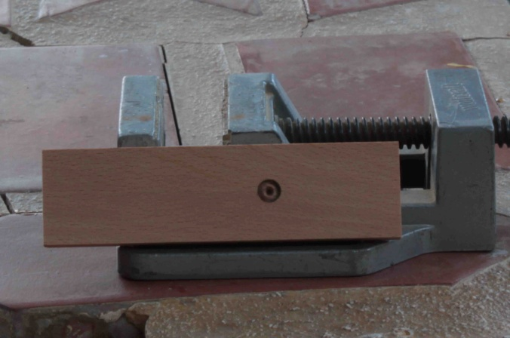Αυτό είναι το σημάδι που έμεινε στο κάτω ξυλάκι. Αλλάζουμε διάμετρο τρυπανιού (βάζουμε 23 χιλιοστά διάμετρο) και με κέντρο αυτό το οποίο από μόνο του σημαδεύτηκε κάνουμε την αντικειμενική τρύπα.
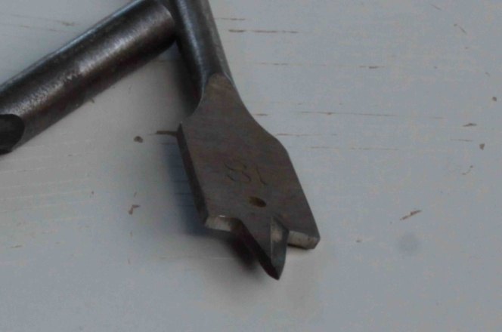Τώρα χρησιμοποιούμε τέτοιο τρυπάνι με διάμετρο 23 χιλιοστά. 33 χιλιοστά το πλάτος από το πηχάκι – 23 χιλιοστά η διάμετρος της τρύπας = 10 χιλιοστά διά 2 = 5 χιλιοστά θα μείνει δεξιά και αριστερά από την τρύπα . Αν δεν βρείτε 23 μην χρησιμοποιήσετε 25 χιλιοστά αλλά 22. Τα τρυπάνια αυτά τα λένε και τρυπάνια φτερού. Αν δεν έχετε χρησιμοποίει άλλη φορά τέτοιο τρυπάνι πριν να τρυπήσετε το συγκεκριμένο πλέον πολύτιμο ξυλάκι, προπονηθείτε σε ξύλα που είναι για πέταμα. Αυτά τα τρυπάνια είναι δύσκολα στην χρήση τους και επικίνδυνα.
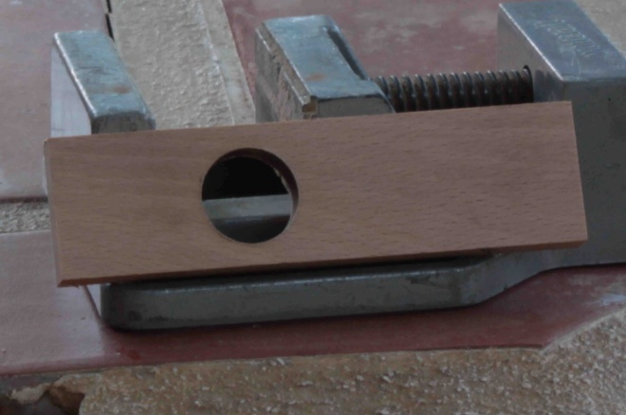
Εδώ έγινε και αυτή η τρύπα. Η <<αντικειμενική>>. Τώρα από τον πάνω μέρος της περιφέρειας της τρύπας μετράμε 10 χιλιοστά και τραβάμε μία μολυβιά. Στο μέσο της μολυβιάς ποντάρουμε το κέντρο για μία ακόμα επί πλέον τρύπα.
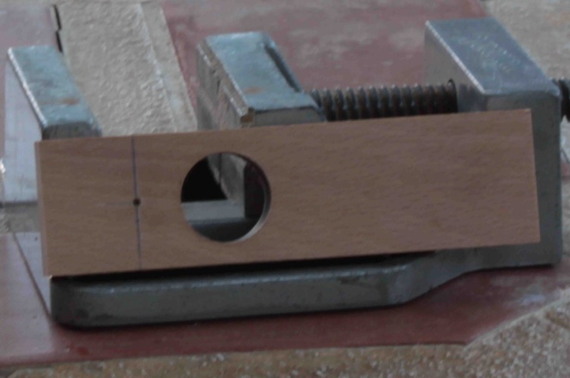
Η μολυβιά απέχει 10 χιλιοστά από το πάνω μέρος της περιφέρειας. Στην πονταρισιά θα ανοίξουμε με 10 χιλιοστά τρυπάνι, κατά προτίμηση σαν αυτό των 8 χιλιοστών πού ανοίξαμε την προσοφθάλμια τρύπα. (Καβηλιοτρύπανο)
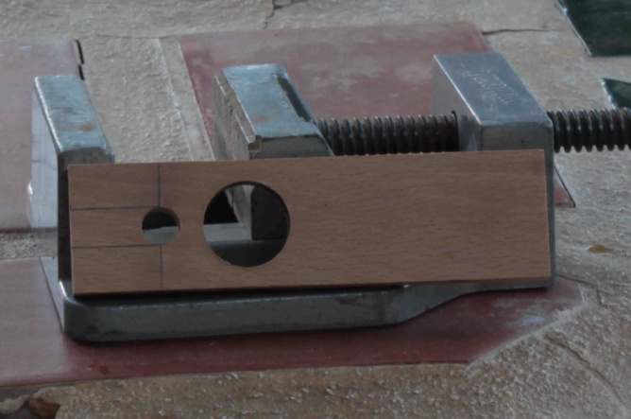
Αφού ανοίξαμε και αυτήν των 10 χιλιοστών τρύπα, γράφουμε τις δύο προς τα επάνω παράλληλες εφαπτόμενες, και με ένα πριόνι με λεπτά δόντια (κάνει και σιδεροπρίονο) κόβουμε από το πάνω μέρος του ξύλου μέχρι την τρύπα ούτως ώστε, να αφαιρέσουμε το μικρό αυτό κομματάκι ξύλου.
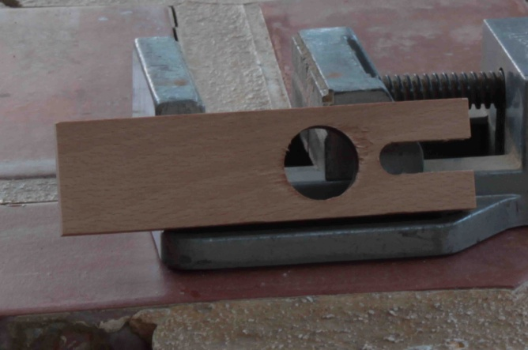
Έτοιμο και το αντικειμενικό ξυλάκι. Τώρα στρέφουμε την προσοχή μας στο στέλεχος. Αφού το κόψουμε στο μήκος που επιθυμούμε, φέρνουμε δύο κάθετες μολυβιές οι οποίες απέχουν 10 χιλιοστά η κάθε μία από τις άκρες του ξύλου. Πάνω στην κάθε μία από αυτές τις γραμμές ποντάρουμε δύο κέντρα τα οποία το κάθε ένα απέχει 6 με το πολύ 7 χιλιοστά από την άκρη του ξύλου.
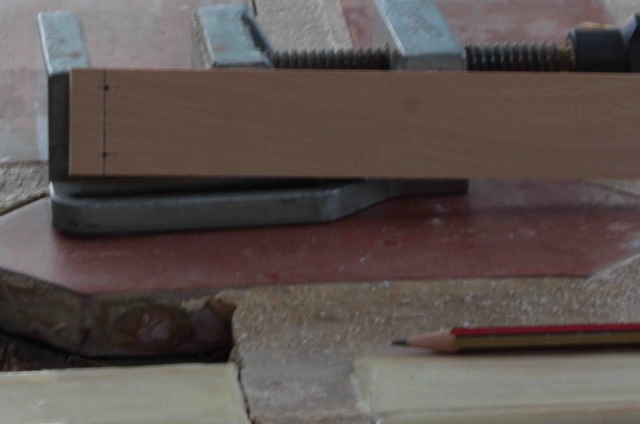Εδώ βλέπουμε το στέλεχος με την μολυβιά να απέχει 10 χιλιοστά από την άκρη του και τις δύο πονταρισιές οι οποίες απέχουν 6 το 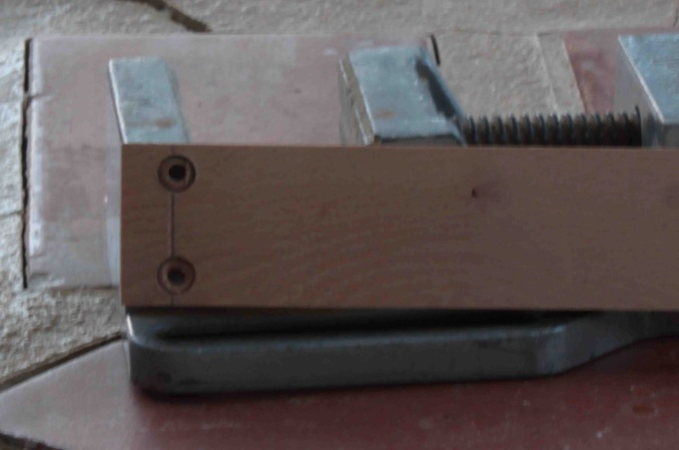
πολύ 7 χιλιοστά από τις άκριες του ξύλου. Στην κάτω εικόνα βλέπουμε να έχουν ανοιχτεί οι τρύπες μέσα από τις οποίες θα περάσουν οι βίδες με τον ακόλουθο τρόπο. Με το 8 χιλιοστά καβηλιοτρύπανο κάνουμε πάνω στις πονταρισιές δύο ρηχές τρύπες βάθους 2,5 με 3 χιλιοστά. Αλλάζουμε τρυπάνι και βάζουμε 3,5 χιλιοστά, διότι τόσο είναι το πάχος από τις 4 βίδες που αγοράσαμε, και με αυτό ξετρυπήσαμε το ξύλο.

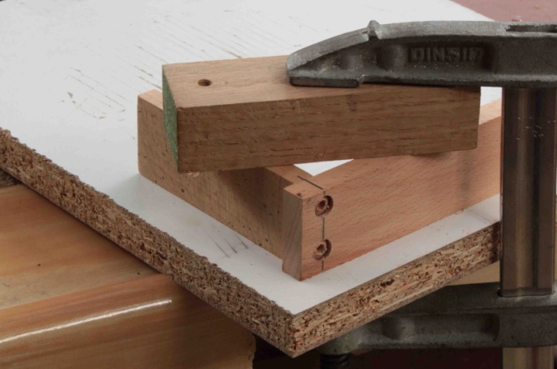
Με αυτό τον τρόπο τώρα συγκρατούμε τα δύο ξύλα. Εδώ βλέπουμε το στέλεχος με το προσοφθάλμιο ξυλάκι. Τώρα είμαστε έτοιμοι να ανοίξουμε τις κατάλληλες τρύπες στο προσοφθάλμιο ξυλάκι για να μπουν οι δύο από τις τέσσερεις ξυλόβιδες-νοβοπανόβιδες που προμηθευτήκαμε για την κατασκευή. Αυτές είπαμε ότι έχουν 3,5 χιλιοστά πάχος και 30 με 35 χιλιοστά μήκος. Περνάμε τώρα μέσα από μία από τις δύο ανοιγμένες τρύπες του στελέχους 3,5 χιλιοστά τρυπάνι, και αρχίζουμε να ανοίγουμε με αυτό μία τρύπα βάθους μέχρι 5 χιλιοστά. Επαναλαμβάνουμε και στην κάτω τρύπα το ίδιο. Τώρα αλλάζουμε στο δράπανο τρυπάνι και βάζουμε: Αν το ξύλο είναι οξιά ή δρυς 2,5 χιλιοστά. Αν είναι πεύκο 2 χιλιοστά και συνεχίζουμε με αυτό να βαθαίνουμε τις τρύπες ούτως ώστε το συνολικό βάθος να ξεπερνά το μήκος της βίδας.
ΕΝΘΕΤΟ
Μία βίδα είτε αυτή είναι ξυλόβιδα είτε είναι για μέταλλα έχει δύο διαμέτρους. Μία μεγάλη και μία μικρή. Η μεγάλη είναι και η ονομαστική της. Αν μετρήσουμε αυτή την παραπάνω ξυλόβιδα που βάλαμε στην κατασκευή μας θα αποφανθούμε ότι η διάμετρος της είναι 3,5 χιλιοστά και μάλιστα έτσι την ζητήσαμε όταν την αγοράζαμε. Όταν όμως φτάσουμε στην κατασκευή θα δούμε ότι αν ανοίξουμε μία τρύπα με τρυπάνι ίσης με αυτής διαμέτρου τότε η βίδα δεν βιδώνει, αλλά απλά μπαίνει και βγαίνει στην τρύπα. Επομένως για να βιδώνει ή να ξεβιδώνει πρέπει να ανοιχτεί με μικρότερη διάμετρο τρύπα. Πόση όμως; Αν δεν ξέρουμε μπορούμε να κάνουμε μία πρώτη προσέγγιση. Παίρνουμε ένα παχύμετρο και μετράμε την δεύτερη διάμετρο της βίδας και αυτή είναι το εσωτερικό του σπειρώματος της βίδας. Αυτή λοιπόν η εσωτερική διάμετρος στην συγκεκριμένη νοβοπανόβιδα των 3,5 χιλιοστών είναι ίση με 2 χιλιοστά. 2 χιλιοστά λοιπόν είναι το μικρότερο τρυπανάκι που πρέπει να χρησιμοποιήσουμε.
Τώρα το γιατί αν το ξύλο που φτιάχνουμε την διόπτρα είναι από πεύκο βάζουμε 2 χιλιοστά τρυπάνι (όσο έδειξε η μέτρηση που κάναμε με το παχύμετρο) ενώ αν είναι οξιά ή δρυς μεγαλύτερο, 2,5 χιλιοστά, ε φίλοι μου αυτό δεν γράφετε, αποκτιέται.

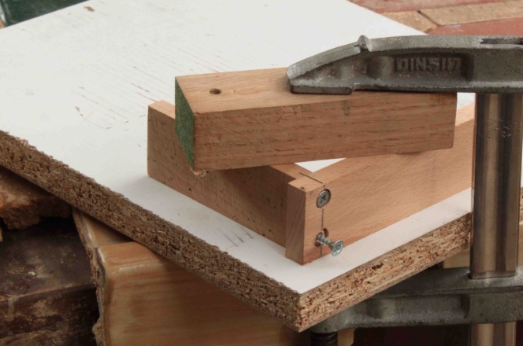
Εν συνεχεία βιδώνουμε επί τόπου τις βίδες. Το ίδιο κάνουμε και με το δεύτερο ξυλάκι, στην συγκεκριμένη περίπτωση το αντικειμενικό. Κάτι το οποίο ξέχασα να πω είναι το εξής. Αν θυμάστε στην αρχή της κατασκευής πριν καν επιχειρήσουμε την πρώτη τρύπα, σε εκείνη την φωτογραφία που γράφει με κόκκινα γράμματα Θεμελιακή εικόνα είχαμε πιάσει με το νταβίδι το ένα ξυλάκι επάνω στο άλλο, τα είχαμε μαρκάρει στο πλάι με δύο μολυβιές την μία κοντά στην άλλη. Ε λοιπόν φροντίστε οι μολυβιές αυτές πριν τρυπήσετε και βιδώσετε το αντικειμενικό και το προσοφθάλμιο ξυλάκι πάνω στο στέλεχος, να κοιτούν την ίδια πλευρά. Να είναι δηλαδή και οι δύο μολυβιές, ή από την δεξιά πλευρά από το πηχάκι που αποτελεί το στέλεχος, ή από την αριστερή. Στις δύο παραπάνω φωτογραφίες δεν φαίνονται οι μολυβιές διότι σκεπαστήκαν από το ξυλάκι που τα συγκρατεί. Αυτό είναι σημαντικό, γιατί τώρα ο οπτικός άξονας της διόπτρας είναι παράλληλος με το στέλεχος. Το κέντρο της πρώτης πονταρισιάς αποκλείετε να το κάναμε ακριβώς στο κέντρο των 33 χιλιοστών (16,5 χιλιοστά), αλλά μας ξέφυγε λίγο αριστερά ή λίγο δεξιά. Μαρκάροντας όμως τα ξυλάκια, το αρχικό αυτό λάθος το βάζουμε από την ίδια πλευρά και δεν υπάρχει κανένα πρόβλημα σκόπευσης.
Το μόνο που απομένει τώρα από την διόπτρα για να τελειώσει η κατασκευή της είναι να ανοιχτούν οι δύο τρύπες πάνω στο στέλεχος για να περαστεί στα δύο στεφάνια. Αν είναι η πρώτη που φτιάχνετε πριν ανοίξετε την οποιαδήποτε τρύπα πρέπει να στήσετε το τηλεσκόπιο και με χαρτοταινία να την κολλήστε πρόχειρα πάνω στα στεφάνια και να δοκιμάσετε την θέση της. Τώρα που είναι έτοιμη, λήγω πιο πάνω λήγω πιο κάτω μπορεί να βολεύει καλύτερα.
Τέλος όταν αποφασίσετε ότι εδώ είναι η καλύτερη θέση, σημαδέψτε με ένα μολυβί περίπου πού είναι το μέρος για την ΜΙΑ από τις δύο τρύπες. Προσδιορίστε τώρα πάνω στο ξύλο που ακριβώς είναι το κέντρο και τρυπήστε. Η τρύπα αυτή στο ξύλο για να παίρνουν άνετα αυτές οι βίδες με το περίεργο σπείρωμα πρέπει να γίνουν 6,5 χιλιοστά διάμετρο. Μόλις κάνετε την πρώτη τρύπα αν το τηλεσκόπιο σας είναι μικρό και δεν έχει δοκό στήριξης των στεφανιών (ντοβεντ ντειλ) , Ξεβιδώστε τα στεφάνια από την κεφαλή και εκεί που περνούν οι βίδες τους περάστε μία στην διόπτρα και στην στήριξη όπως στην παρακάτω φωτογραφία.
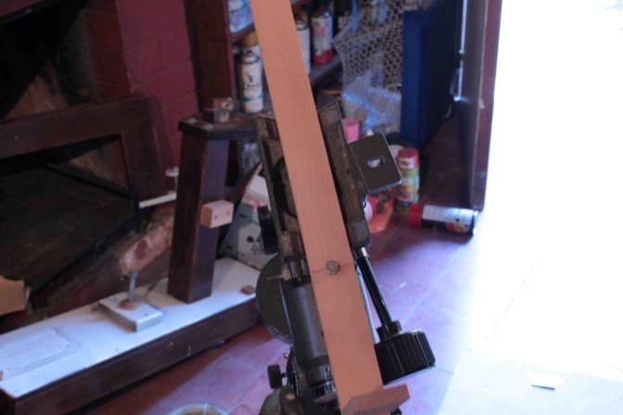
Εδώ βλέπουμε τα παραπάνω που έγραψα. Αφού τρύπησα το ξύλο της διόπτρας έβγαλα τα στεφάνια από την στήριξη και πέρασα με αυτόν τον τρόπο την βίδα. Δεν βιδώνει απλά περνιέται.
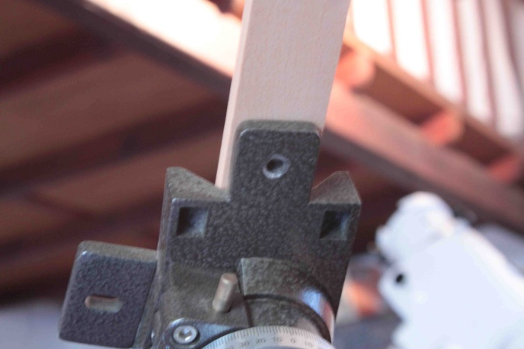
Εδώ βλέπουμε την ίδια στήριξη από κάτω και χαμηλά. Από αυτή τώρα την τρύπα περνά η βίδα που συγκρατεί το μπροστινό στεφάνι. Αφού λοιπόν κεντράρισα το ξύλο της διόπτρας, το έσφιξα κοντά στην τρύπα με ένα σφικτήρα ξύλων και εν συνεχεία επί τόπου με το δράπανο χειρός τρύπησα το ξύλο περνώντας το τρυπάνι μέσα από αυτή την τρύπα που βλέπετε. Με αυτόν τον τρόπο η τρύπες στο στέλεχος της διόπτρα έχουν ακριβώς την απόσταση που πρέπει. Εάν το τηλεσκόπιο έχει δοκό στήριξης τότε τα πράγματα είναι πολύ πιο εύκολα. Κάνουμε ακριβώς τα ίδια. Βγάζουμε τα στεφάνια από τη δοκό στήριξης περνάμε την μία βίδα δένουμε την δοκό στήριξης και την διόπτρα με ένα νταβίδι και τρυπάμε με ένα τρυπάνι 6 χιλιοστών το ξύλο μέσα από την ελεύθερη τρύπα της δοκού και όλα αυτά πάνω στο πάγκο εργασίας μας.
Τώρα το μόνο που απομένει είναι το φινίρισμα. Και αυτή η δουλειά είναι που καταναλώνει τον περισσότερο χρόνο. Και για να καταλάβουμε τι λέω κοιτάξτε τις παρακάτω φωτογραφίες.
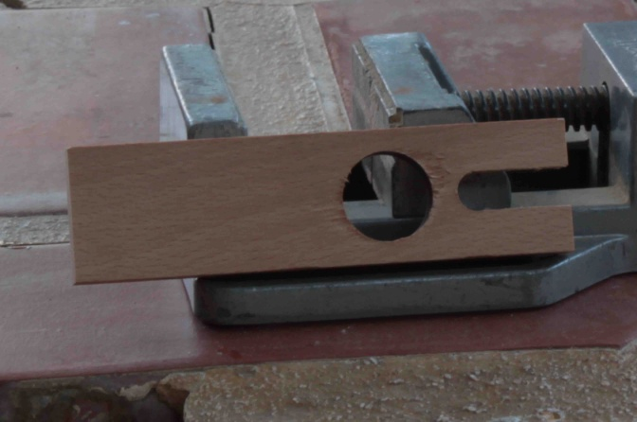
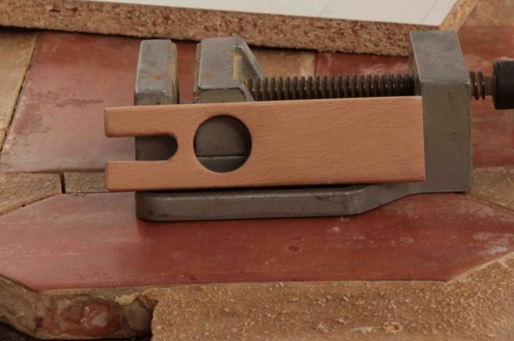
Είναι το ίδιο με το επάνω φινιρισμένο.

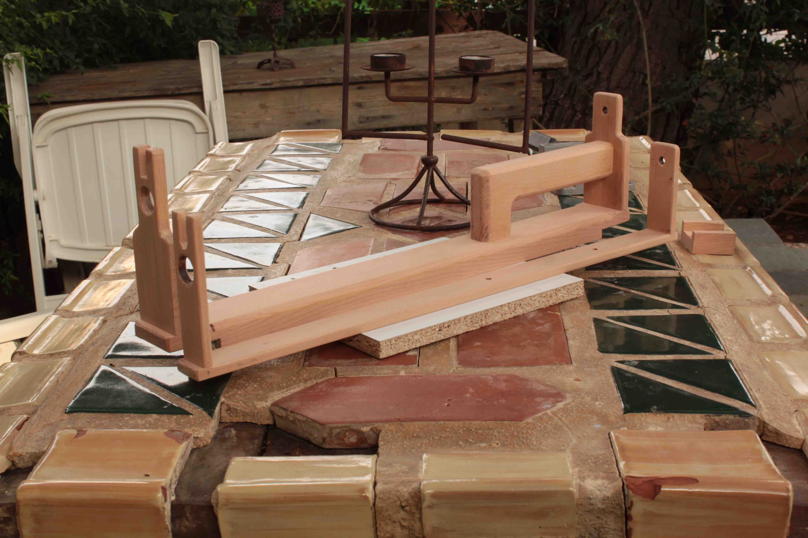Εδώ σε πρώτο πλάνο βλέπετε την διόπτρα που κομμάτι- κομμάτι παρακολουθήσατε να κατασκευάζετε. Και πίσω της, ξαφνικά κι αναπάντεχα βλέπετε κι άλλη μία. Έτοιμη κι αυτή, το μόνο που απομένει είναι το βάψιμο. Μέχρι τώρα έμεινε αθέατη. Κι όμως την έφτιαχνα παράλληλα με την πρώτη. Αυτή προορίζετε για εκείνο το καταδιοπτρηκό τηλεσκόπιο το οποίο θα αγοράσω σε κάποιο απώτατο μέλλον. Το είπαμε αυτό. Η ειδοποιός διαφορά με την πρώτη δεν είναι ότι αυτή εκτός από διόπτρα είναι και χερούλι, διότι και η πρώτη είναι και χερούλι. Φανταστείτε ένα τηλεσκόπιο στο κάθισμα του αυτοκινήτου με τα στεφάνια του και πάνω τους βιδωμένη μία διόπτρα σαν την πρώτη . Από πού νομίζετε ότι θα το πιάσετε για να το μεταφέρετε; Από την διόπτρα. Αν μάλιστα από κάτω είναι βιδωμένη και η δοκός συγκράτησης των στεφανιών, τότε θα το πάτε μέχρι την στήριξη θα το σηκώσετε με το ένα χέρι και με ασφάλεια και άνεση θα το προσαρμόσετε στην κεφαλή της στήριξης. Η ειδοποιός διαφορά είναι στο ότι η δεύτερη με ή χωρίς χερούλι προσαρμόζει σε συστήματα τηλεσκοπίων που δε έχουν στεφάνια. Απευθείας επάνω στον σωλήνα είτε αυτά είναι καταδιοπτρηκά πάνω σε ισημερινή στήριξη και το χερούλι βοηθά τα μέγιστα (Βλέπε VIXEN. Έχει ένα πλαστικό χερούλι το οποίο δεν είναι και διόπτρα.) ή χωρίς χερούλι σε νευτώνεια ενιαίου σωλήνα πάνω σε στήριξη Ντοψων. Αυτό που κάνει την διαφορά είναι η σχεδίαση στο ξυλάκι που το ονομάσαμε στέλεχος. Κοιτάξτε πως είναι από την κάτω πλευρά.
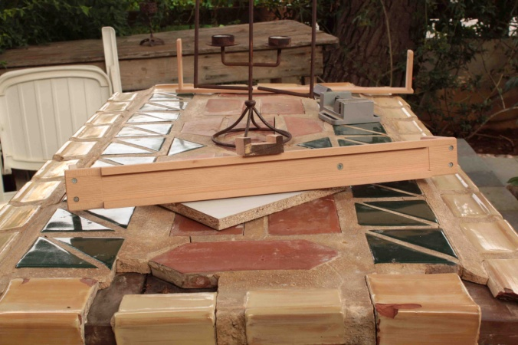
Το ξύλο έχει σκαφτεί και η διατομή του από ορθογώνιο παραλληλόγραμμο έγινε ένα πεπλατυσμένο Π. Επάνω στην διόπτρα υπάρχει ένα κυματάκι που περίσσεψε από το ξύλο που έφτιαξα το στέλεχος. Μόνο που το έβαλα ανάποδα και φαίνετε ανάποδο Π.
Αν ένα τέτοιο ξύλο ακουμπήσει μετά πόδια από το Π κατά μήκος μιας κυλινδρικής επιφάνειας, τότε το ξύλο γίνετε παράλληλο με τον άξονα του κυλίνδρου.
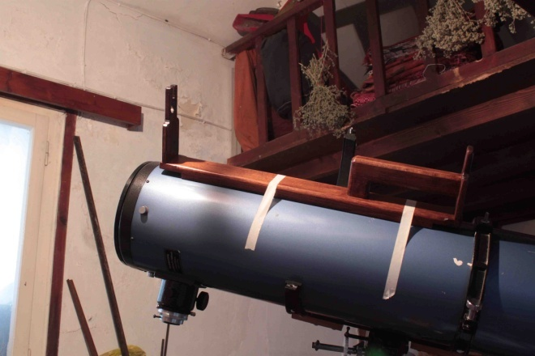Εδώ στην φωτογραφία βλέπουμε την διόπτρα βαμμένη και προσαρμοσμένη πάνω στον σωλήνα του νευτώνειου μου κολλημένη με χαρτοταινίες. Ξέρω-ξέρω τι λέτε από μέσα σας. <<Μα καλά έφτιαξες μια διόπτρα σαν έπιπλο και τώρα κάνεις αυτήν την γυφτιά με την χαρτοταινία; Χάθηκε να βάλεις δύο καλούς ιμάντες σακιδίου, ή κάτι τέτοιο;>> Αυτά τα λέτε γιατί δεν ζείτε στη Σαρωνίδα που έφαγα τον κόσμο να βρω ιμάντες. Και εν τέλη βρήκα στο Λαγονήσι ένα ζευγάρι με δέσιμο ασφαλείας, σαν αυτό που είχε κάποιο από τα κράνη μου. Ήταν μαύροι αλλά είχαν μία πορτοκαλιά ρίγα στην μέση και δεν τους αγόρασα. Μου την σπάνε οι ρίγες. Όταν κατέβω Αθήνα θα αγοράσω αυτούς που μου αρέσουν. Στο κάτω-κάτω της γραφής αυτό θα συμβεί πριν να έρθει το απώτατο μέλλον για να αγοράσω τον καταδιοπτρηκό σωλήνα που λέγαμε. Και τότε θα με βρει έτοιμο με τους ιμάντες μου οι οποίοι θα έχουν κάποιο βαθύ μωβ χρώμα ή έστω μαύροι, και αν κι εσείς έχετε προσέξει στις φωτογραφίες αυτών των σωλήνων, η δοκός συγκράτησης, το ντοβεντ ντέιλ, βιδώνει πάνω σε δύο στεφάνια μπρός πίσω, τα οποία έχουν ελαφρώς μεγαλύτερη διάμετρο από τον κυρίως σωλήνα, με αποτέλεσμα ανάμεσα στην δοκό στήριξης και στον σωλήνα να δημιουργείτε ένα χώρισμα, ένα καινό, 2 με τρία χιλιοστά. Από εκεί θα περάσουν οι ιμάντες. Θα αγκαλιάζουν γύρο-γύρο τον σωλήνα και στο επάνω μέρος το στέλεχος όπως στην φωτογραφία η κολλητική χαρτοταινία. Και θα φτιάξω μία μαλακή θήκη, η οποία θα διπλώνει πάνω από τον σωλήνα και θα αφήνει από έξω το χερούλι της διόπτρας και από εκεί και θα τον μεταφέρω και θα τον σηκώνω για να τον βάζω επάνω στην κεφελή της στήριξης.
Αυτά ισχύουν για σωλήνες καταδιοπτρηκούς. Τι γίνεται με τους DOB; Κάποιος μπορεί να κατασκευάσει έναν παρόμοιο χωρίς χερούλι και να τον προσαρμόζει επάνω στον σωλήνα ή δένοντας τον με ιμάντες ή κολλώντας τον κάθε φορά όπως στην φωτογραφία. Όμως αυτή η κατασκευή βγαίνει κάπως βαριά και σε συνδυασμό με κάποια βαριά προσοφθάλμια μπορεί να κάνουν το τηλεσκόπιο μπροστόβαρο. Έπειτα η κατασκευή του στελέχους σε διατομή Π μπορεί να αποδειχτεί πρόβλημα για κάποιον πού δεν έχει τα μέσα. Τα δύο αυτά προβλήματα λύνονται αν κάποιος κατασκευάσει μια διόπτρα ολόιδια με αυτήν που προσαρμόζει πάνω σε στεφάνια της οποίας το βάρος σπάνια ξεπερνά τα 100 γραμμάρια και βιδώσει το στέλεχος αντί πάνω στα στεφάνια, σε αλουμινένιο Π πάχους 1 με 2 χιλιοστών το πολύ και μήκους 15 με 20εκατοστά και το αγοράσει από τον αλουμινά της γειτονιάς του. Μπορεί αυτό το κομματάκι να του το δώσει και δωρεάν. Αν πάλι θέλετε να είναι όλη η διόπτρα από ξύλο το στέλεχος σε διατομή Π μπορείτε αν δεν έχετε κάποιο μηχάνημα να σας σκάψει το ξύλο, μπορείτε μόνοι σας να το κατασκευάσετε από 3 ξυλάκια. Δύο για τα πόδια από το Π, και ένα για το επάνω μέρος. Βιδώσετε τα και κωλύστε τα πάνω σε ένα πήχη και θα έχετε έτοιμο σε σχήμα Π το στέλεχος. Παντός με ένα μικρό κομματάκι αλουμινένιου διατομής Π μήκους 15 με 20 εκατοστά θα βγει πιο ελαφρύ και εκτός αυτού η διόπτρα μπαίνει και σε νευτώνεια της SW με διαιρετό σωλήνα. Επίσης αν το Π είμαι ξεχωριστό από την υπόλοιπη κατασκευή, τότε μας δίνετε η δυνατότητα πλήρους ευθυγράμμισης της διόπτρας με τον οπτικό άξονα του τηλεσκοπίου διότι την μία από τις δυο τρύπες που θα συγκρατούν το στέλεχος πάνω στο Π την κάνουμε 2 χιλιοστά πιο μεγάλη σε διάμετρο από αυτήν που χιαζόμαστε, με αποτέλεσμα η διόπτρα να μπορεί να στρίβει λίγο πιο δεξιά ή αριστερά, και με μία ροδέλα ανάμεσα στην διόπτρα και το Π στην μπροστινή ή στην πίσω τρύπα να στοχεύει λήγω πιο πάνω ή κάτω.

Αφήσαμε μόνο τα τηλεσκόπια που έχουν χωροδυκτίωμα αντί για σωλήνα. Έτσι κι αλλιώς σε αυτά τα τηλεσκόπια η χρήση ξύλου είναι εμφανής και σε άλλα μέρη τους. Έτσι το πώς μπορεί να προσαρμόσει μία τέτοια διόπτρα, ο κάτοχος ενός τέτοιου τηλεσκοπίου, ο οποίος μάλιστα ενδέχεται μόνος του να το έχει κατασκευάσει, είναι αστείο θέμα. Παντός μία ξύλινη διόπτρα σε ένα τέτοιο όργανο θα συμφωνήσετε ότι, όχι απλώς δένει με την όλη κατασκευή, την κάνει κι επιβεβλημένη ειδικά στην περίπτωση που ο κάτοχος ενός τέτοιου τηλεσκοπίου συμβαίνει να είναι κι ο κατασκευαστής του.

Η ΞΥΛΙΝΗ ΔΙΟΠΤΡΑ ΣΤΗΝ ΠΡΑΞΗ
Μέχρι τώρα περιέγραψα μία κατασκευή ανεπικαιρότητας. Τώρα ακολουθεί και μία τεχνική ανεπικαιρότητας. Η χρήση της διόπτρας.
Η παραπάνω διόπτρα είναι πανεύκολη στην χρήση της. Από την πρώτη νύχτα κιόλας, ο κάτοχός της ακόμα κι αν είναι αρχάριος θα σημαδέψει αστέρια μία τάξη μεγέθους αμυδρότερα από τα οριακά που μπορεί να δει εκείνο το βράδυ. Αν ο ουρανός είναι διαυγής και καθαρός από φωτορύπανση και με το μάτι βλέπει μέχρι και 6 μεγέθους αστέρια, θα σημαδέψει μέχρι και τα 5. Από εκεί και πέρα για να περάσει στα 6 βαθμού χρειάζεται αρκετή εμπειρία και εξάσκηση.
Κάτι το οποίο κάνουμε όλοι στην αρχή και είναι λάθος, είναι ότι μόλις την βάλουμε στο τηλεσκόπιο και το στρέψουμε σε ένα στόχο, απομακρύνουμε το μάτι μας από την προσοφθάλμια τρύπα. Αυτό έχει σαν αποτέλεσμα να μειώνετε δραματικά το οπτικό πεδίο και να δυσκολευόμαστε. Πρέπει να πιέσουμε τον εαυτόν μας να βάλει το μάτι του πολύ κοντά στην προσοφθάλμια τρύπα. Να το κολλήσουμε σχεδόν. Επειδή κάτι τέτοιο μας φαίνεται λιγάκι ανάποδο, μπορούμε να εξασκηθούμε με την διόπτρα μας κατά την διάρκεια της μέρας. Να την πάρουμε στο χέρι, και με κολλημένο το μάτι μας στην προσοφθάλμια τρύπα να σημαδεύουμε το οτιδήποτε. Αυτό όμως που είναι σημαντικό είναι να συνηθίσουμε να βλέπουμε μέσα από την διόπτρα. Με κολλημένο το μάτι στην προσοφθάλμια τρύπα το οπτικό πεδίο που βλέπουμε είναι σχεδόν όσο και χωρίς να ακουμπάμε το μάτι μας πάνω στο ξυλάκι. Πολύ λίγο μας αποκόπτει. Μπορούμε χωρίς να μετακινούμε την διόπτρα, να γυρίζουμε την κόρη από τα μάτι μας, δεξιά αριστερά, επάνω ή κάτω, και μετά να πούμε νοερά, εγώ θέλω αυτό το λουλούδι ή εκείνο το κουκουνάρι ή την λάμπα, τα οποία βρίσκονται στην άκρη του οπτικού μας πεδίου. Αφού λοιπόν επιλέξουμε ένα στόχο ο οποίος βρίσκετε στην άκρη του οπτικού μας πεδίου και μακριά από το αντικειμενικό ξυλάκι, καρφώνουμε το βλέμμα μας επάνω του και αφήνουμε τα χέρια μας να φέρουν την διόπτρα πάνω στον στόχο. Μπορούμε στην συνέχεα να αλλάξουμε τρύπα. Να το κάνουμε το πράγμα λίγο πιο δύσκολο. Να βάλουμε το μάτι μας στην αντικειμενική τρύπα και να βάζουμε διάφορα αντικείμενα στην προσοφθάλμια τρύπα. Αυτή των 8 χιλιοστών. Εδώ μας περιμένει μία έκπληξη και παράλληλα τροφή για σκέψη. Το λουλούδι που σημαδέψαμε φαίνετε πιο μεγάλο και πιστέψτε με τόσο πιο έντονο θα είναι αυτό το φαινόμενο, όσο πιο μακριά σε μήκος κατασκευάσαμε την διόπτρα μας. Λεπτομέρειες σε πευκοβελόνες που βρίσκονται στα 10 και 15 μέτρα γίνονται τόσο ευδιάκριτες που με το στόμα ανοικτό, μια θα κοιτάμε μέσα από την διόπτρα, μια θα την κατεβάζουμε και θα βλέπουμε τον στόχο με γυμνά μάτια.
Με αυτόν τον τρόπο αποκτάμε πλήρη εξοικείωση με την διόπτρα που κατασκευάσαμε, και το βράδυ ανηρτημένη πλέων πάνω στο τηλεσκόπιο ξεκινάμε τα ταξίδια μας. Έστω λοιπόν ότι τώρα θέλουμε να σημαδέψουμε ένα αστέρι στον Λέοντα. Κατευθύνουμε το τηλεσκόπιο στον αστερισμό και βάζουμε το μάτι στην διόπτρα μας. Ύστερα από ένα τέτοιο πρωινό που περάσαμε με την διόπτρα μας, ανάποδο τώρα θα μας φαίνεται το να μην κολλήσουμε το μάτι μας στην προσοφθάλμια τρύπα. Με κολλημένο τώρα το μάτι στην προσοφθάλμια τρύπα θα βλέπουμε όλον τον αστερισμό έτσι και όπως τον βλέπουμε με γυμνό μάτι. Τα αστέρια όλα το ίδιο. Χωρίς το δεξιά να φαίνεται αριστερά και το επάνω κάτω. Το ίδιο φωτεινά χωρίς αυτά να φαίνονται πιο έντονα ή πιο υποβαθμισμένα όπως σε αρκετούς ερευνητές 1Χ του εμπορίου. Η κόρη του ματιού μας θα ερευνεί τον αστερισμό χωρίς να κουνάμε το τηλεσκόπιο και μόλις αναγνωρίσουμε το άστρο το βλέμμα μας θα καρφωθεί επάνω του και τα χέρια μας θα κατευθύνουν το τηλεσκόπιο στο σωστό σημείο και το άστρο θα μπει στην αντικειμενική τρύπα. Τόσο απλά. Από εκεί και πέρα το αστέρι βρίσκετε μέσα στο προσοφθάλμιο του ερευνητή. Τι κι αν φαίνεται πιο φωτεινό ή τα επάνω κάτω και τα δεξιά αριστερά. Εμείς ανά πάσα στιγμή μπορούμε αυτό να το ελέγξουμε κοιτώντας μέσα από την διόπτρα. Την αμφιβολία αυτή του ερευνητή όλοι την περάσαμε όταν ξεκινήσαμε. Από εκεί και πέρα βάζουμε στο κέντρο του σταυρονήματος του ερευνητή το άστρο και το έχουμε ακόμα φωτεινότερο στο τηλεσκόπιο.

Αυξάνοντας την σκοπευτική ικανότητα τις διόπτρας.
Αυτή είναι μία φάση που περνάμε όλοι όσοι έχουμε κάποιον ερευνητή 1Χ. Θέλουμε με το που βάλουμε ένα άστρο στο κέντρο της διόπτρας να το έχουμε στο προσοφθάλμιο του τηλεσκοπίου παρακάμπτοντας τον κυρίως ερευνητή.
Μπορούμε να κάνουμε τις εξής ρυθμίσεις της διόπτρα μας. Μεγαλώνουμε την μία από τις δύο τρύπες πάνω στο στέλεχος, αυτές πού κάναμε για να βιδώνει επάνω στα στεφάνια, και έτσι η διόπτρα μπορεί να στοχεύει λίγο πιο δεξιά ή λίγο πιο αριστερά. Όσο για το επάνω η κάτω βάζουμε μία η δύο ροδέλες κάτω από την μπροστινή ή την πίσω τρύπα του στελέχους.
Αυτό όμως όπως είπαμε είναι μία φάση που περνάμε. Διότι στην πορεία, και όσο ενηλικιωνόμαστε ως παρατηρητές, αλλού εστιάζουμε το ενδιαφέρον μας. Δεν κρίνουμε ένα ερευνητή 1Χ από τέτοιου είδους ευστοχία, αλλά από την δυνατότητα, που αυτός μας παρέχει στο να στοχεύσουμε αμυδρά αστέρια κι ας τα βάλουμε στον κυρίως ερευνητή πρώτα και μετά στο τηλεσκόπιο. Ναι το κριτήριο ενός καλού 1Χ ερευνητή είναι να μπορούμε με αυτόν να στοχεύουμε όλα τα αστέρια πού βλέπουμε με γυμνό μάτι. Και τα πιο αμυδρά. Ακόμα και αυτά που με γυμνό μάτι τα βλέπουμε με πλάγια όραση. Τα έκτου μεγέθους. Δεν ξέρω αν υπάρχουν τέτοιοι ερευνητές 1Χ στο εμπόριο. Ξέρω όμως ότι με αυτήν την διόπτρα που μόνοι σας μπορείτε να κατασκευάσετε αυτό είναι εφικτό, διότι αφού ακόμα κι εγώ με τρείς βαθμούς πρεσβυωπία και με έναν υπερμετρωπία τα καταφέρνω (και αν με πετύχετε στα φόρτε μου θα σας αφήσω με το στόμα ανοιχτό) σίγουρα μπορείτε κι εσείς. Το μόνο που χρειάζεται είναι κάποια εξάσκηση, κάποια εμπειρία. Είναι δύσκολο από το πρώτο βράδυ κάποιος να το καταφέρει αυτό. Βεβαία τίποτα δεν αποκλείετε. Χρειάζεται επίσης να προσέξουμε κάποια πράγματα στην κατασκευή. Αν προσέξατε στις συμβουλές που σας έγραψα μία μοιάζει να είναι μετέωρη και να μην τεκμηριώνετε. Είναι η συμβουλή ότι το στέλεχος το μήκος δηλαδή της διόπτρας πρέπει να είναι από 40 εκατοστά και πιο μακριά. Μετά τα 40 εκατοστά η διόπτρα αρχίζει και αποδίδει στα αμυδρά αστέρια. Κρατήσετε το αυτό. Υπάρχει όμως και ένα δεύτερο το οποίο παίζει το μέγιστο ρόλο. Το πρώτο που πρέπει να προσέξουμε, και αυτό ακόμα δεν σας το είπα. Μπορεί να σας φανεί κουφό ή ακόμα και υπερβολικό. Έμπαση περίπτωση αυτό και μόνοι σας μπορείτε να το διαπιστώσετε στην διόπτρα σας. Αυτό που παίζει τον μεγαλύτερο ρόλο για να δει κανείς με αυτήν την διόπτρα και τα αμυδρότερα αστέρια είναι, ότι πρέπει να την βάψει και με το κατάλληλο χρώμα!!!
Αν προσέξατε ενώ είπα για φινίρισμα δεν είπα για χρώμα. Και αυτό γιατί ήθελα να δώσω ιδιαίτερη έμφαση σε αυτό.
Όπως είδη διαβάσατε σας έγραψα ότι εγώ από την δεύτερη κιόλας νύχτα είχα την πρώτη μου διόπτρα. Αυτό όχι ότι είναι ψέμα, την είχα, αλλά αυτό το οποίο δεν ξέρεται, είναι ότι για να σημαδέψω αναγκαστικά να την βιδώσω ανάποδα. Να βάλω την μεγάλη τρύπα, την αντικειμενική για προσοφθάλμια και την μικρή των 8 χιλιοστών για αντικειμενική. Διότι αφού την έφτιαξα, με έβαλε ο διάβολος να την βελτιώσω. Έτσι λοιπόν σκέφτηκα ότι αν την έβαφα άσπρη, θα έκανε το λευκό αντίθεση με το μαύρο του ουρανού και θα έβλεπα καλύτερα το προσοφθάλμιο ξυλάκι να διαγράφετε στον σκοτεινό ουρανό. Μάλιστα επειδή δεν είχα άσπρο σπρέι και φοβόμουν ότι η μπογιά με το πινέλο δεν θα στέγνωνε μέχρι το βράδυ (ήταν απόγευμα), έβαψα μόνο το μέρος από το μπροστινό ξυλάκι με μπλάγκο!!! Ευτυχώς. Μόλις λοιπόν σκοτείνιασε και περιχαρής έβαλα ένα άστρο να το σημαδέψω το μάτι μου πάθαινε κάτι σαν να αλληθώριζε. Διότι και βέβαια το άσπρο ξυλάκι φαινόταν καλύτερα. Και μιλάμε τόσο τέλεια που σε συνδυασμό με το μικρό μήκος εκείνης της διόπτρας, ( ήταν δεν ήταν 30 εκατοστά), αιχμαλώτιζε το βλέμμα μου μπέρδευε το μάτι μου με αποτέλεσμα ο φακός να εστιάζει επάνω του, λέτε κι ήταν σελίδα από ένα βιβλίο και το μάτι εστιάζει πάνω στα γράμματα, αδιαφορώντας για τα πράγματα που υπάρχουν στον απέναντι τοίχο, και παρόλο που απέχουν μόνο δύο μέτρα τα βλέπουμε θολά. Πόσο μάλλον τα αστέρια που βρίσκονται στο άπειρο. Εστίαζε λοιπόν το μάτι μου πάνω στο λευκό αντικειμενικό ξυλάκι, αδιαφορώντας για τ’ αστέρια τα οποία τα έβλεπα θολά και τεράστια και μόνο τα πιο φωτεινά. Την ξεβίδωσα λοιπόν και την έβαλα ανάποδα διότι το προσοφθάλμιο ξυλάκι δεν το είχα βάψει με μπλάγκο. Έτσι το έκανα αντικειμενικό και το πράγμα βελτιώθηκε.

Την επόμενη νύχτα, την τρίτη της παρατηρησιακής μου σταδιοδρομίας, με βρήκε με την δεύτερη ξύλινη διόπτρα μου βαμμένη με σκούρα κάσια, και από τότε έπαψα πια να τις μετράω.
Πιο λοιπόν είναι το πιο κατάλληλο χρώμα για μία τέτοια διόπτρα;
Θα έλεγα το σκούρο χρώμα που έχουν τα ελατόφυλα. Τα προσέξατε κάποια νύχτα στο βουνό; Στο μισό μέτρο από τα μάτια σας; Τι ωραία που διαγράφονται κατάμαυρα με φόντο τον βαθυκύανο νυχτερινό έναστρο ουρανό. Παρόλο που διαγράφονται καθαρότατα δεν σβήνουνε ούτε ένα τόσο δα αμυδρό αστεράκι. Αντίθετος το τονίζουν κιόλας. Το παρατηρήσατε;
Έτσι πρέπει να την βάψουμε κι εμείς την διόπτρα μας. Αν όχι πράσινη, σκούρα καφέ που να αντανακλά πολύ λίγο φώς, όσο τα ελατόφυλα και να απέχει το μπροστινό της μέρος γύρο στο μισό μέτρο για να συμβαίνει αυτό το αποτέλεσμα μιας μισό- εστιασμένης διαγραφής της φιγούρας από το αντικειμενικό ξυλάκι με τέλια εστιασμένα στο μάτι μας αστέρια.
Σας αποχαιρετώ με φωτογραφίες από μερικές από τις αγαπημένες μου διόπτρες.
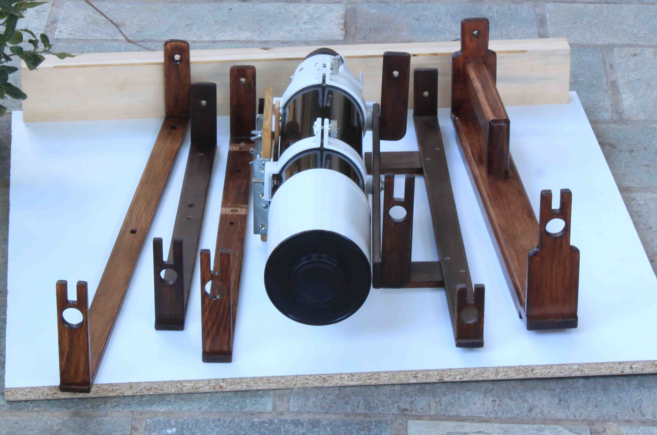
Σε αυτήν τη συλλογή δύο από αυτές παρουσιάζουν ενδιαφέρον.
Η δεύτερη από δεξιά στην οποία έχουν προστεθεί δύο ξυλάκια. Πάνω σε αυτά τα ξυλάκια βρίσκονται οι τρύπες που βιδώνουν στα στεφάνια. Εκείνη την εποχή έβαζα το προσοφθάλμιο στο Νευτώνειο ακριβός επάνω και έτσι μου έκρυβε την θέα από την διόπτρα. Αυτά τα ξυλάκια την έφεραν πιο έξω.
Η άλλη είναι αυτή πού φοράει το μικρό διαθλαστικό. Επειδή βρίσκετε μόνιμα τοποθετημένο επάνω σε μια ξύλινη βάση, η οποία του επιτρέπει να κάνει δύο μικροκινήσεις επάνω κάτω δεξιά και αριστερά, πολύ χρήσιμες στην αστροφωτογραφία, οι τρύπες από τα στεφάνια βγαίνουν στο πλάι. Έτσι μία κανονική διόπτρα έβαζε τα ξυλάκια σε οριζόντια θέση. Σε αυτή την διόπτρα λοιπόν τα βίδωσα από το πλάι κι όχι από κάτω.
Τέλος όποιος θέλει να κατασκευάσει μία διόπτρα είμαι στην διάθεση του. Μπορεί να μου στείλει ΠΜ.
Επίσης πολύ ωραίο θα ήταν, ειδικά μάλιστα στην περίπτωση, πού κάποιοι φίλοι από το forum μένουν σχετικά κοντά να ενώσουν τις κατασκευαστικές τους δυνατότητες. Αν κάποιος π.χ. θέλει να κατασκευάσει ένα νευτώνειο αλλά του είναι δύσκολο να φτιάξει τον σωλήνα,κάποιος άλλος από εμάς μπορεί να τον βοηθήσει και σε κάποια άλλη στιγμή να συμβεί το αντίθετο.

Στα επόμενα θα επακολουθήσει παρόμοια παρουσίαση για μάσκες εστίασης, ένα πολύ καλό εστιαστή, φτηνό για μηχανουργία, μία πολική διόπτρα 1Χ φτιαγμένη από πλεξιγκλάς για την EQ5 μαζί με μία μέθοδο πολικής ευθυγράμμισης για όλες τις γερμανικές ισημερινές στηρίξεις, και φυσικά κατασκευή για την EQ5 κύκλων θέσεως με δυνατότητα ανάγνωσης 1 δεκάτου της μοίρας, μαζί με την τεχνική εντοπισμού των στόχων με ουράνιες συντεταγμένες.

